**Muille kuin oppivelvollisille annettavan perusopetuksen tuntijako**

Perusopetukseen käytettävä aika jaetaan eri oppiaineiden ja niistä muodostettujen aineryhmien opetukseen seuraavasti:

Oppilaan tulee valita 1 momentissa säädetyistä yhteiskunnallisten ja luonnontieteellisten aineiden ryhmään kuuluvista aineista vähintään neljä.

Oppilaan tulee opiskella vähintään yhtä kieltä A-kielen oppimäärän mukaisesti ja vähintään yhtä kieltä B-kielen oppimäärän mukaisesti. Oppilaalle tulee varata mahdollisuus opiskella valinnaisena aineena yhtä 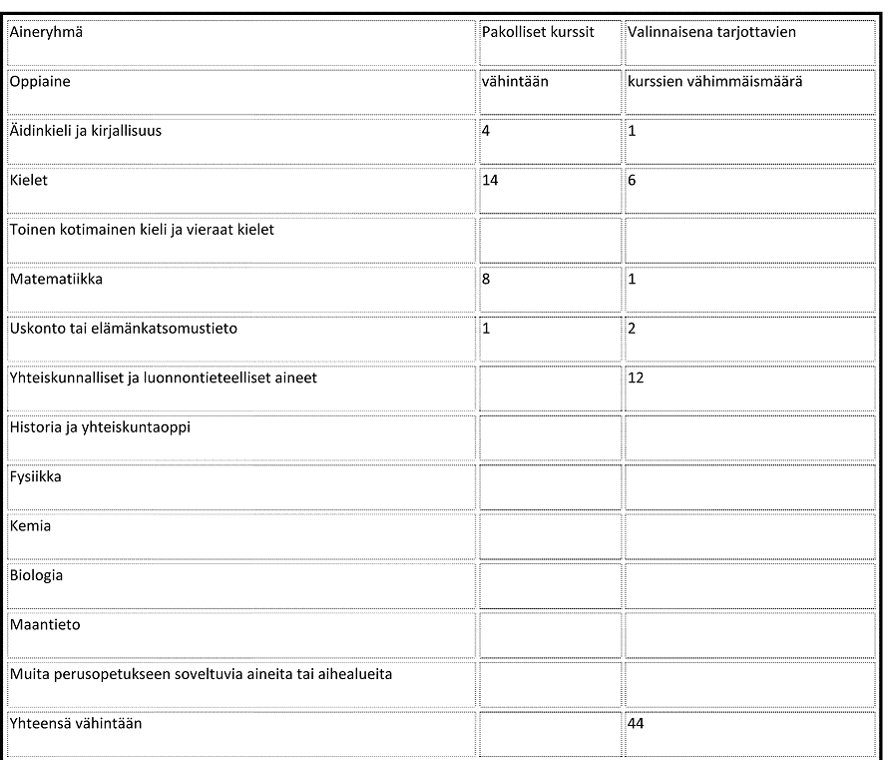tai useampaa vierasta kieltä.